2024年度常州市青年科技人才托举工程操作手册
1.打开浏览器，输入网址（http://czkx.kycloud.cn/new/login）进入登录入口，建议用谷歌浏览器。
2.申报者首次登陆点击“立即注册”，注册申报账号。
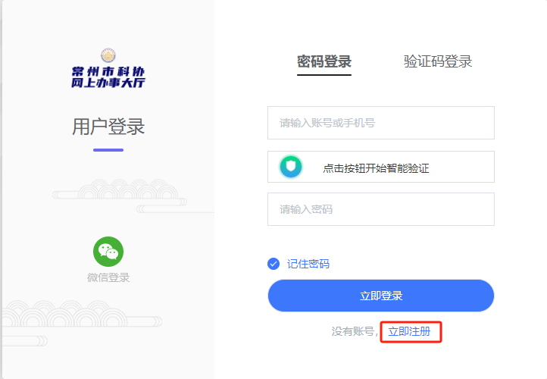

项目申报用户注册，填写手机以及基本信息，填写完成后点击“提交”按钮。
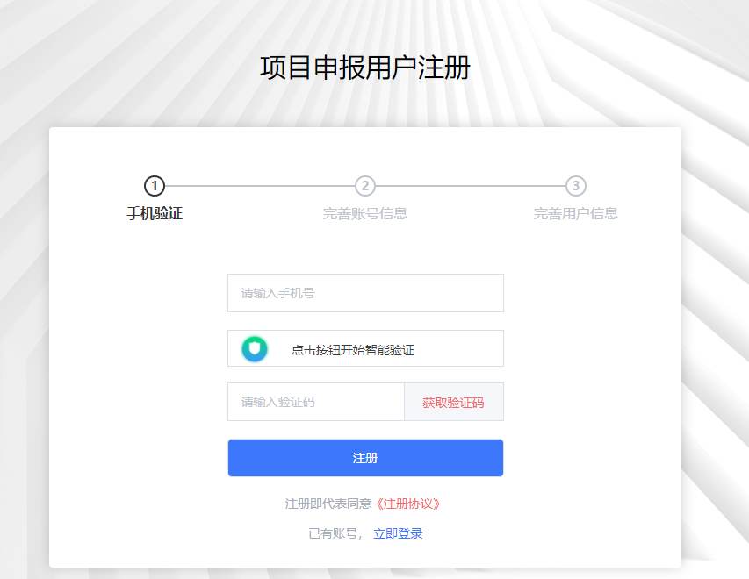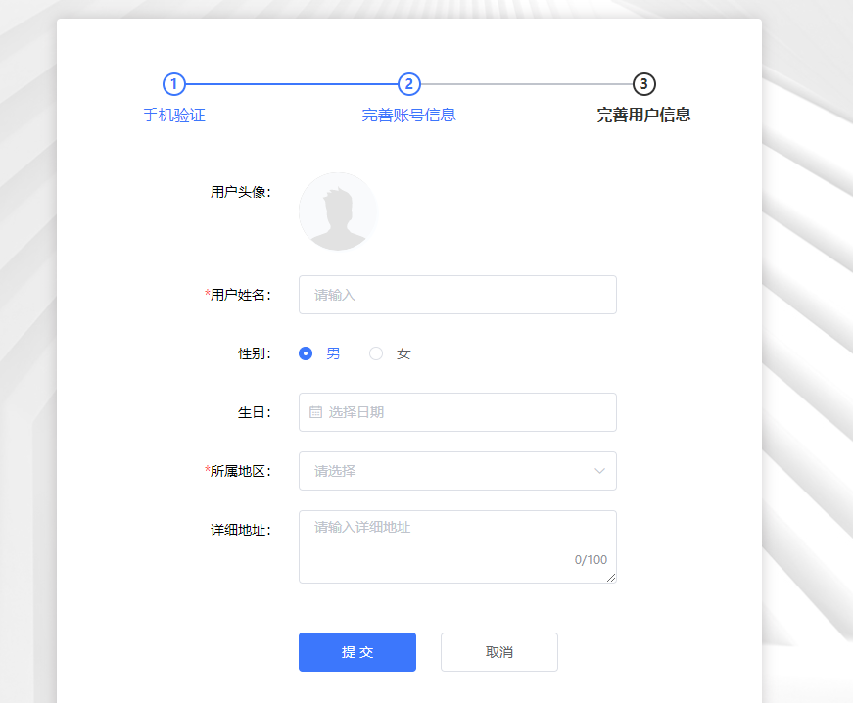
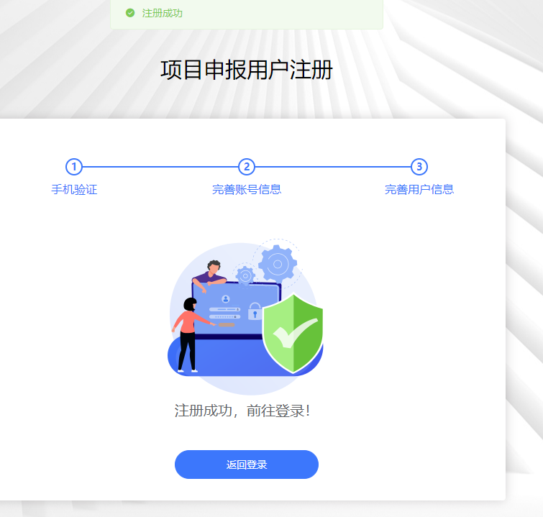

3. 项目申报用户注册成功后输入帐号密码或手机验证码方式进行登陆。进入后台查看当前“可申报项目”，点击右边“申报”按钮。
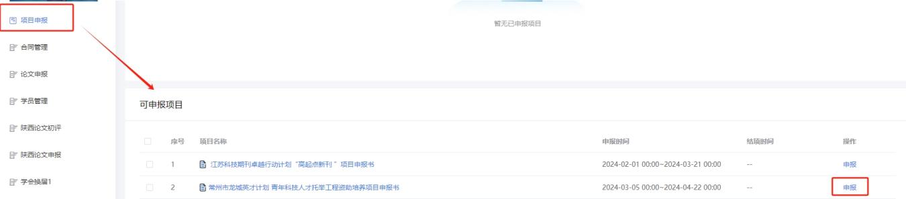

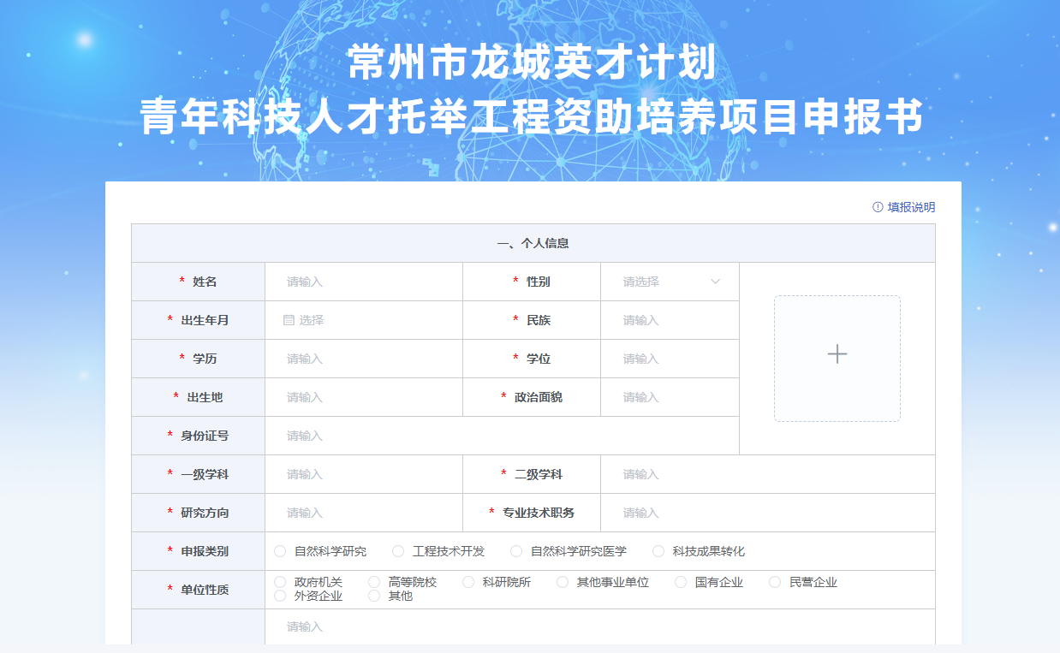

4.填报过程中注意实时保存，为避免内容丢失不要长时间登陆，保存后可在“已申报项目”下方查看当前申报的项目，点击“修改”按钮再次编辑。
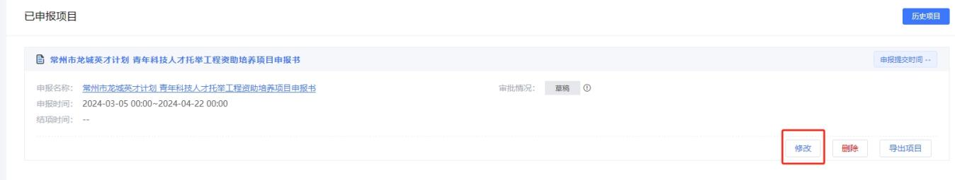
5.项目提交后申报内容将无法再次进行修改。提交后需要初审单位进行审批。
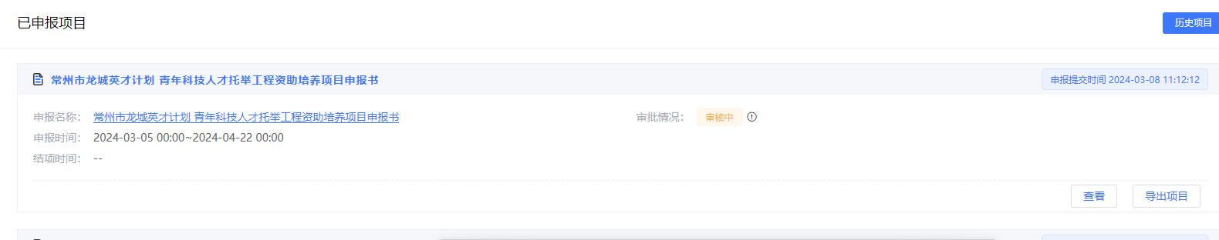6.请各位申报者注意审批状态，退回后根据退回意见进行修改，然后再次提交。
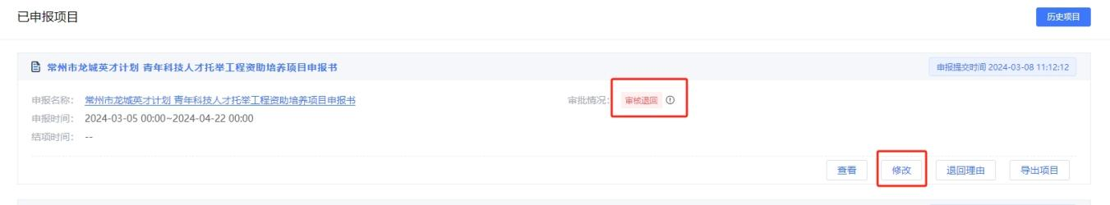7.提交材料经审核通过后，系统自动生成带的电子《申报书》，请申报者自行导出并打印。
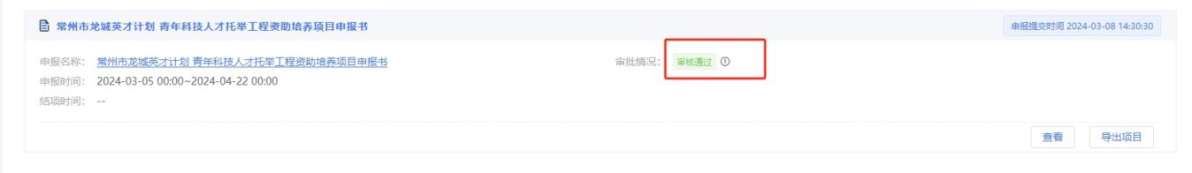
用户在申报过程中如遇到操作问题可联系 王小兜：13861725074

